Resurssienhallinta

1. Miten saat oletusarvoisesti näkyviin tiedostojen loppupäätteet (esim. .txt, .docx)?
2. Miten saat resurssienhallinnassa oletusarvoisesti näkyviin jokaiselle tiedostolle sen tekijän ja luomispäivän?

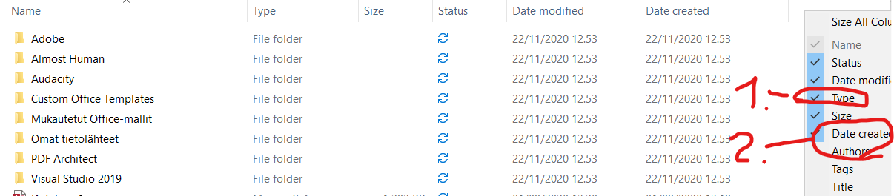

1. Mitä ovat jokerimerkit?

* Jokerimerkki tai korvausmerkki on tietojenkäsittelytieteessä käytetty erikoismerkki, joka voi vastata mitä tahansa merkkiä tai merkkejä.

1. Millä pikanäppäimellä saat avattua resurssienhallinnan?

* Windows + E

1. Mitkä asiat vaikuttavat Windows 10:n hakutoiminnon nopeuteen?

* Prosessori
* Keskusmuisti
* Taustaprosessit
* Tiedostojen määrä

1. Mitkä ovat pikanäppäimet seuraaville toimenpiteille:
   1. Tiedoston kopiointi

* Ctrl + C
  1. Tiedoston leikkaaminen
* Ctrl + X
  1. Kopioidun tai leikatun tiedoston liittäminen kohdekansioon
* Ctrl + V
  1. Tiedoston poistaminen roskakoriin
* Delete
  1. Tiedoston poistaminen viemättä sitä roskakoriin
* Vaihto + Delete
  1. Kaikkien kohdekansion tiedostojen valitseminen?
* Ctrl + A

1. Mitä vaihtoehtoja on käytettävissä poistetun tiedoston palauttamiseksi?

* Palauttaa roskakorista
* Varmuuskopio
* Palautus aiemmasta versiosta

1. Mitä tarkoittaa palautuspiste, missä tilanteissa niitä luodaan?

* Windows muodostaa automaattisesti tai haluttaessa aikaan sidottuja ”pisteitä”, joihin käyttöjärjestelmä voidaan ongelmien ilmaantuessa palauttaa viimeksi toimineeseen kokoonpanoon.